ТЕХНИЧЕСКОЕ ЗАДАНИЕ
на выполнение работ по изготовлению и поставке сувенирной брендированной продукции для нужд АО «Почта России»
- ПЕРЕЧЕНЬ ПРИНЯТЫХ СОКРАЩЕНИЙ И ОПРЕДЕЛЕНИЙ
№ п/п | Сокращение, определение | Расшифровка сокращения, толкование определения
1 | Заказчик, Общество | Акционерное общество «Почта России», АО «Почта России»
2 | Подрядчик | Юридическое или физическое лицо, в том числе зарегистрированное в качестве индивидуального предпринимателя, которое выполняет Работы в соответствии с договором, заключенным с Заказчиком
3 | Продукция | Сувенирная брендированная продукция с символикой АО «Почта России»
4 | Работы | Работы по изготовлению и поставке сувенирной брендированной продукции для нужд АО «Почта России»
5 | ТЗ | Техническое задание
6 | DTF-печать | Технология цифровой печати на текстиле и текстильных изделиях, с использованием в качестве промежуточного носителя изображения PET-плёнки со специальным покрытием
7 | Лейбл | Элемент маркировки товара или упаковки, содержащий информацию о бренде, составе, способах ухода или цене
8 | Тиснение блинтовое | Метод/технология создания рельефного, бескрасочного изображения на материале путем вдавливания клише
- НАИМЕНОВАНИЕ ВЫПОЛНЯЕМЫХ РАБОТ
Выполнение работ по изготовлению и поставке сувенирной брендированной продукции для нужд АО «Почта России».
- ОПИСАНИЕ ВЫПОЛНЯЕМЫХ РАБОТ, ЦЕЛЬ И ЗАДАЧИ
Выполнение Работ в соответствии с требованиями, указанными в ТЗ.
Цель: обеспечение сувенирной брендированной продукцией подразделений Общества.
Задачи: изготовление и поставка сувенирной брендированной продукции с логотипом АО «Почта России» для нужд Общества.
- ТРЕБОВАНИЯ К СРОКУ И МЕСТУ ВЫПОЛНЕНИЯ РАБОТ
- Начало Работ: с даты подписания договора.
- Окончание Работ: по истечении 15 (пятнадцати) рабочих дней с даты согласования натурных образцов продукции Заказчиком.
- Место выполнения Работ: Подрядчик определяет самостоятельно.
- Место поставки продукции: 125252, г. Москва, ул. 3-я Песчаная, д. 2А.
- ХАРАКТЕРИСТИКИ ВЫПОЛНЯЕМЫХ РАБОТ
- Продукция изготавливается в соответствии с характеристиками, указанными в приложении № 1 к ТЗ.
- Изготавливаемая продукция должна соответствовать нормативным правовым актам и нормативным документам, указанным в п. 6.1 ТЗ.
- Каждая единица продукции должна быть новой, ранее не использовавшейся, не восстановленной, не иметь дефектов, связанных с конструкцией, материалами или функционированием при использовании.
- Каждая единица продукции должна быть упакована в первичную упаковку (полиэтиленовые пакеты или пленку) и уложена во вторичную упаковку (коробки из гофрированного картона), обеспечивающую сохранность продукции, предупреждающую их деформацию, предохраняющую продукцию от механических и атмосферных воздействий во время ее транспортирования и хранения.
- Каждая коробка должна быть промаркирована. Маркировка размещается не менее чем на двух сторонах коробки и должна содержать информацию о наименовании продукции и количестве единиц в упаковке.
- Каждая единица товара должна иметь маркировку в соответствии с ГОСТ 14192-96 «Межгосударственный стандарт. Маркировка грузов».
- ТРЕБОВАНИЯ К ПОРЯДКУ ВЫПОЛНЕНИЯ РАБОТ
- Требования к качеству работ
При выполнении Работ Подрядчику необходимо руководствоваться следующими нормативными правовыми актами и нормативными документами:
- Технический регламент Таможенного союза 005/2011 «О безопасности упаковки» (ТР ТС 005/2011).
Если нормативные правовые акты и нормативные документы, указанные в ТЗ, утратят силу и прекратят свое действие, то Подрядчик обязан руководствоваться действующими нормативными правовыми актами и нормативными документами, в том числе теми, которые будут введены в действие вместо утративших силу.
- Условия выполнения работ
- Заказчик, посредством электронной почты, указанной в договоре, направляет Подрядчику эскиз продукции в формате pdf и логотип Заказчика в формате ai/eps в течение 1 (одного) рабочего дня с даты заключения договора.
- В течение 2 (двух) рабочих дней с даты получения от Заказчика эскиза продукции и логотипа Подрядчик, разрабатывает дизайн-макеты под каждый вид продукции, перечисленной в приложении № 1 к ТЗ и направляет их на согласование Заказчику.
- Заказчик в течение 2 (двух) рабочих дней после получения дизайн-макетов согласовывает их или сообщает о необходимости внесения изменений по электронной почте.
- После получения согласования дизайн-макетов продукции Подрядчик в течение 1 (одного) рабочего дня направляет натурные образцы продукции (по 1 образцу каждого вида продукции) в офис Заказчика по адресу: 125252, Москва, 3-я Песчаная ул., 2А.
- Заказчик в течение 2 (двух) рабочих дней после получения образцов продукции согласует их (по электронной почте) или сообщает о необходимости замены образцов или внесения изменений в дизайн-макеты.
- Подрядчик собственными силами осуществляет комплектацию, упаковку и маркировку продукции.
- Доставка и разгрузка готового Товара осуществляется Подрядчиком по рабочим дням с 9:00 до 18:00 по московскому времени на по адресу Заказчика, указанному в п. 4.4 настоящего ТЗ.
- Подрядчик обязан уведомить Заказчика о дате доставки продукции минимум за 2 (два) рабочих дня по электронной почте, указанной в договоре.
- Доставка Товара осуществляется Подрядчиком собственным транспортом или с привлечением транспорта третьих лиц. Разгрузка и размещение продукции на складе Заказчика осуществляются силами и за счет Подрядчика.
- Требования к безопасности
- Поставляемая продукция должна быть безопасна для жизни, здоровья потребителя, окружающей среды, а также не причинять вред имуществу потребителя в течение срока эксплуатации.
- Условия сдачи-приемки выполненных работ
- Подрядчик в течение 2 (двух) рабочих дней после окончания выполнения Работ передает Заказчику акт сдачи-приемки выполненных работ в двух экземплярах, подписанный уполномоченным лицом и заверенный печатью Подрядчика (при наличии), а также документы, указанные в п.6.5. настоящего ТЗ.
- Не позднее чем за 2 (два) рабочих дня Заказчик уведомляет Подрядчика о дате приемки продукции по электронной почте, указанной в договоре. В случае неприбытия уполномоченного представителя Подрядчика для участия в приемке в срок, указанный в уведомлении, Заказчик осуществляет приемку без участия Подрядчика.
- Заказчик принимает продукцию по качеству и техническим характеристикам в течение 15 (пятнадцати) рабочих дней с даты получения надлежащим образом оформленных документов, указанных в п. 6.5 ТЗ.
  - Требования к комплекту технических и иных документов, передаваемых заказчику (оформление результатов выполненных работ)
Предоставляемая Подрядчиком документация должна включать:
- счет-фактуру в двух экземплярах;
- товарную накладную по форме ТОРГ-12/УПД в 2 (двух) экземплярах;
- акт сдачи-приемки выполненных работ в 2 (двух) экземплярах;
- документы, подтверждающие качество продукции и ее безопасность, если продукция подлежит обязательной сертификации.
- ТРЕБОВАНИЯ К СРОКУ И (ИЛИ) ОБЪЕМУ ПРЕДОСТАВЛЕНИЯ ГАРАНТИЙНЫХ ОБЯЗАТЕЛЬСТВ
- Срок гарантии на поставляемую продукцию, указанную в приложения № 1 к ТЗ – 12 (двенадцать) месяцев с даты подписания товарной накладной по форме ТОРГ-12/УПД.
- СПЕЦИАЛЬНЫЕ ТРЕБОВАНИЯ
Подрядчик обязан соблюдать конфиденциальный характер любой получаемой и предоставляемой от Заказчика информации, относящейся к выполнению работ, не открывать и не разглашать информацию третьим лицам без предварительного согласия Заказчика, за исключением случаев, когда это является обязательным в соответствии с действующим законодательством Российской Федерации.
- ПЕРЕЧЕНЬ ПРИЛОЖЕНИЙ
Номер приложения | Наименование приложения | Номер страницы
1 | Характеристики продукции
2 | Эскизы готовой продукции

Приложение № 1 к ТЗ

Характеристики продукции

№ п/п | Наименование продукции | Характеристики продукции | Эскиз | Единица измерения | Количество
1 | Рюкзак с символикой АО «Почта России» | Цвет: серый.  Ближайший цвет по Pantone: Cool Gray 10C  Размеры: 40х 28х19 см.  Ширина лямок: 6-7,5 см.  Объем: не менее 17 л.  Выдерживает нагрузку: до 10 кг.  Основное отделение на молнии.  Внутреннее отделение для ноутбука: есть.  Внутренний карман для документов: есть.  Два наружных кармана на молнии.  Крепление на выдвижную ручку чемодана.  Эргономичные лямки.  Мягкая спинка с пассивной системой вентиляции.  Материал: полиэстер, плотность - 600D; ПВХ.  Нанесение логотипа на лицевой части рюкзака: шелкография с трансфером 1+0 (белый цвет).  Размер нанесения (логотипа): 10х4 см | 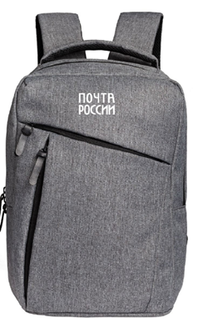 | Шт. | 250
2 | Шоппер с символикой АО «Почта России» | Цвет шоппера: голубой.  Ближайший цвет по Pantone: 801С  Цвет лямок (ручек), стропы, ремувки: черный.  Материал: 100% полиэстер, синтепон  Плетение стропы, ремувки: ёлочка  Плотность материала шоппера: не менее 67 г/м2  Размер шоппера: 33х39,5 см  Размер ручек: 3х32,5 см  Нанесение логотипа: на хлястике DTF-печать 1+0 (белый цвет).  Размер нанесения (логотипа): 2х6 см  Подкладка с обработкой внутренних швов.  Закрывается на внутреннюю скрытую магнитную кнопку.  Наличие бокового и фронтального крепления для ключей, наушников или карты/бейджа.  Наличие ремувки. | 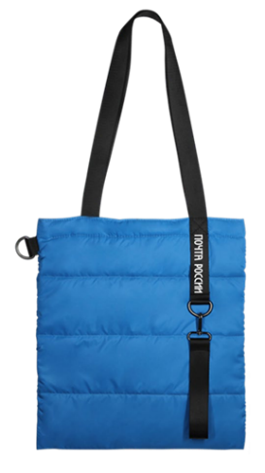 | Шт. | 250
3 | Плед с символикой АО «Почта России» | Материал пледа:100% акрил.  Тип орнамента: косичка.  Плотность материала: не менее 320 г/м²  Размер:140х180 см (±5 см).  На плед нанесен лейбл из искусственной кожи с логотипом.  Вид нанесения логотипа: тиснение блинтовое 1+0.  Размер лейбла: 5х7 см.  Размер логотипа (тиснения): 3,7х5,7 см  Плед должен быть сложен (скручен) и опоясан пледом.  Размер пледа в сложенном виде: диаметр: 16х28 см.  Материал ремня: искусственная кожа.  Размер ремня: 49,5х5,8 см (±1 см.).  На ремне нанесен логотип.  Вид нанесения логотипа: тиснение блинтовое 1+0.  Размер логотипа (тиснения) на ремне: 9,5х4 см | 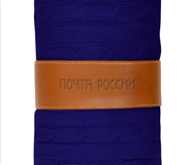  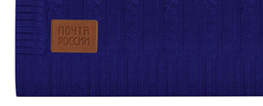 | Шт. | 250

Приложение №2 к ТЗ

Эскизы готовой продукции
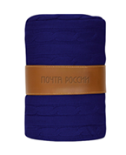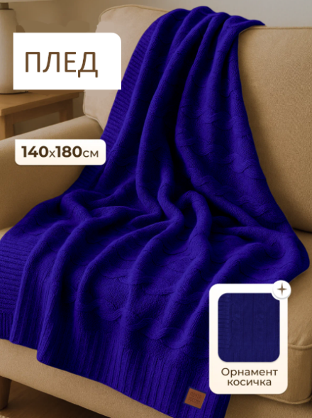

Предоставление счета-фактуры не требуется в случае, если Поставщик не является плательщиком НДС.

